Coordinación 1º y 2º
H. G. y Ciencias sociales
2º básico, 2020
¿QUÉ SÉ? 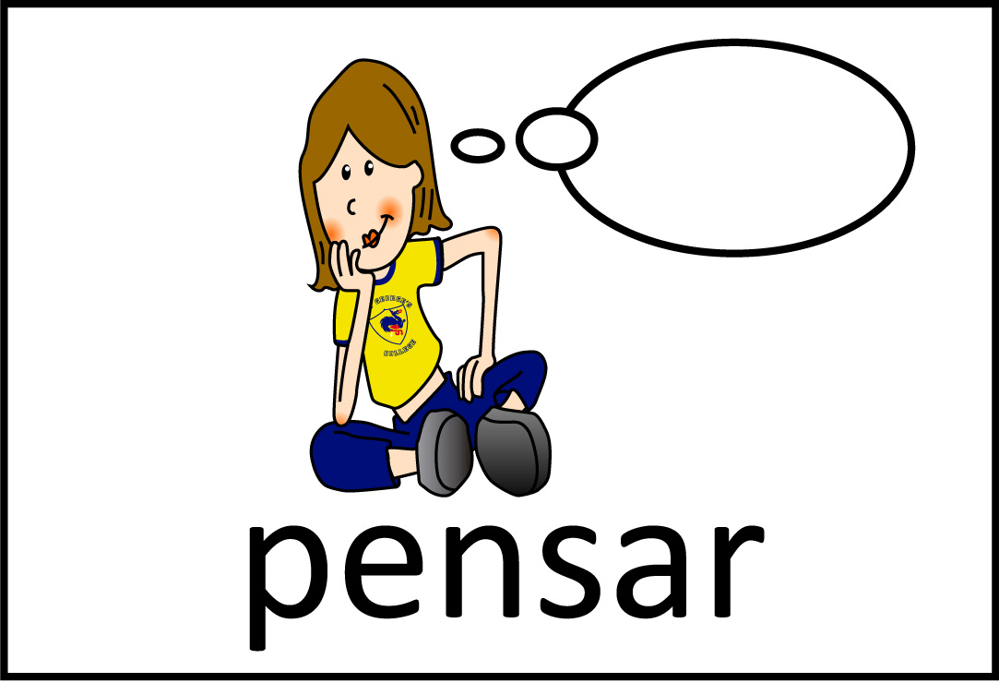

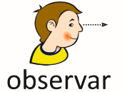
- Observa con atención las siguientes imágenes.
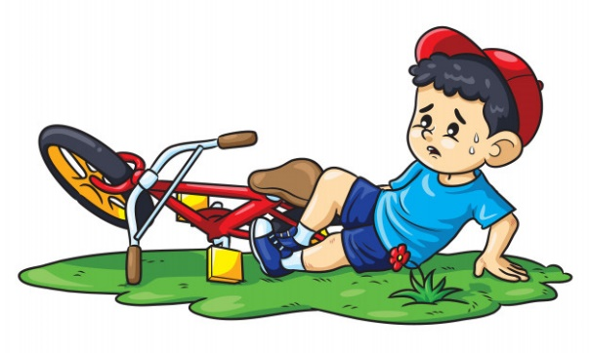

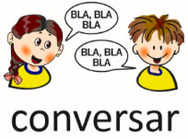

- ¿Qué harías si te encontraras con estas personas en estas situaciones? ¿Por qué? Convérsalo con algún miembro de tu familia.
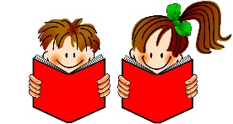
¡APRENDAMOS!

Actitudes para vivir en comunidad

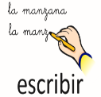
2. Elige uno de los casos observados y escribe cómo podrías ayudar. (Puedes escribir en el computador, en una hoja en blanco o imprimir esta hoja).

Ahora podríamos decir que:
La empatía es la capacidad de ponerse en el lugar de otra persona y
La empatía es la capacidad de ponerse en el lugar de otra persona y comprender lo que él o ella está sintiendo, sin que sea necesario que lo exprese directamente.

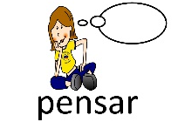
3. Durante este tiempo que ha sido necesario estar en nuestras casas cuidándonos, ¿has vivido situaciones en las que hayas sido empático o empática con algún miembro de tu familia? Escríbelo.

4. Dibújalo.

(Puedes dibujar en una hoja en blanco y guardar tu dibujo).

